Найдем плотность распределения f(x), как производную от функции распределения F(x):
f(x) = dF(x)/dx = 4 • x/5+3/5
Плотность распределения f(x):
0, x ≤ 0
4 • x/5+3/5, 0 < x < 1
0, x ≥ 1
Математическое ожидание.
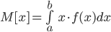
M[x]=∫₀¹x(4⋅x/5+3/5)dx=(4⋅x³/15+3⋅x²/10)|10=4⋅1³/15+3⋅1²/10−(4⋅0³/15+3⋅0²/10=
1730
Дисперсия.
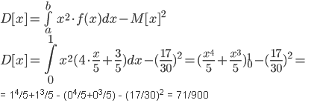
Среднеквадратическое отклонение.
